Типы сумм квадратов в многофакторной модели дисперсионного анализа

Выделяют 3 основных типа разложения суммы квадратов.

Тип I.
Данный тип называют также последовательной суммой квадратов. Разложение зависит от порядка эффектов в модели. Каждый последующий эффект скорректирован на предыдущие эффекты, эффекты взаимодействия оцениваются после эффектов факторов. Разложение является аддитивным по отношению к общей сумме квадратов.
Рассмотрим как формируются суммы квадратов на примере двухфакторной модели, учитывающей эффекты факторов A и B и эффект взаимодействия факторов AB.
Введем обозначения: 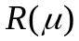, 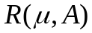, 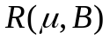, 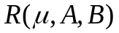, 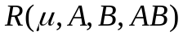, 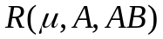, 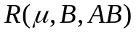
– остаточная сумма квадратов для модели содержащий только параметр 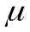 - общее среднее;
– остаточная сумма квадратов для модели учитывающей эффект фактора A, т.е. для модели, содержащей параметр и параметры 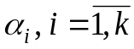;
– остаточная сумма квадратов для модели учитывающей эффект фактора B, т.е. для модели, содержащей параметр и параметры 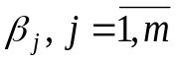;
– остаточная сумма квадратов для модели учитывающей эффекты факторов А и B, без учета взаимодействия факторов;
– остаточная сумма квадратов для полной модели, учитывающей как эффекты факторов А и B, так и эффект взаимодействия факторов АВ.
Заметим, что записи вида: , , однозначно характеризуют не только остаточную сумму квадратов, но и саму модель, поэтому в дальнейшем под этой записью будем понимать, как остаточную сумму квадратов, так и модель, в зависимости от контекста.
Далее, под записью 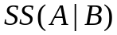, будем понимать сумму квадратов, соответствующих эффекту фактору A, после того как из разложения была удалена сумма квадратов, соответствующая эффекту фактора В. Тогда суммы квадратов I типа, для эффектов модели, где в качестве первого фактора выбран A будут иметь вид:
эффект A: 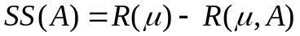;
эффект B: ;
эффект AB: .
Все суммы определяются однозначно, вне зависимости от условий, накладываемых на параметры модели. Таким образом, чтобы получить данные суммы потребуется построить 4 различные модели (хотя можно сократить число моделей, используя для построения сумм соответствующие оценочные функции).

Тип II.
В данном типе суммы квадратов каждого эффекта в модели, корректируются по всем остальным "подходящим" эффектам, то есть, вычисляются после удаления из общей суммы квадратов сумм квадратов "подходящих" эффектов. Под "подходящим" понимается любой эффект, который не содержит исследуемый эффект. Разложение не зависит от порядка эффектов в модели и не является аддитивным по отношению к общей сумме квадратов.
Суммы квадратов II типа, для эффектов двухфакторной модели будут иметь вид:
эффект A: ;
эффект B: ;
эффект AB: .
Все суммы определяются однозначно, вне зависимости от условий, накладываемых на параметры модели. Также, как и в предыдущем случае, чтобы получить данные суммы потребуется построить 4 различные модели.

Тип III.
В данном типе суммы квадратов каждого эффекта в модели, корректируются по всем остальным эффектам и являются ортогональными к суммам квадратов, содержащим исследуемый эффект. Разложение не зависит от порядка эффектов в модели и не является аддитивным по отношению к общей сумме квадратов.
Суммы квадратов III типа, для эффектов двухфакторной модели будут иметь вид:
эффект A: ;
эффект B: ;
эффект AB: .
Суммы квадратов и зависят от условий, накладываемых на параметры модели. Для выполнения условий ортогональности, параметры модели должны удовлетворять условиям:
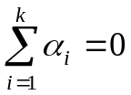, 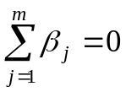, 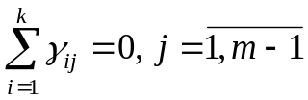, 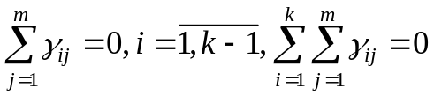. (18)
Также, как и в предыдущих случаях, чтобы получить данные суммы потребуется построить 4 различные модели.

Проиллюстрируем сказанное на следующем примере. Пусть имеется 10 наблюдений переменной Y, соответствующих трем уровням фактора A и двум уровням фактора В:

A | 1 | 1 | 1 | 2 | 2 | 2 | 3 | 3 | 3 | 3
B | 1 | 1 | 2 | 1 | 2 | 2 | 1 | 1 | 2 | 2
Y | 23,5 | 23,7 | 28,7 | 8,9 | 5,6 | 8,9 | 10,3 | 12,5 | 13,6 | 14,6

Матрица X для сверхпараметризированной модели данного плана эксперимента будет иметь вид, представленный на рис.2. Первый столбец этой модели (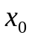) соответствует параметру , столбцы со второго по четвертый (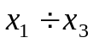) соответствуют параметрам 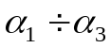, с пятого по шестой (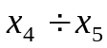) - параметрам 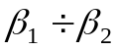, с седьмого по двенадцатый (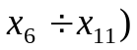 - параметрам 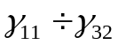. Заметим, что элементы столбцов, соответствующие различным уровням эффекта взаимодействия факторов A и B, можно получить просто перемножением элементов столбцов, соответствующих заданным уровням факторов A и B.

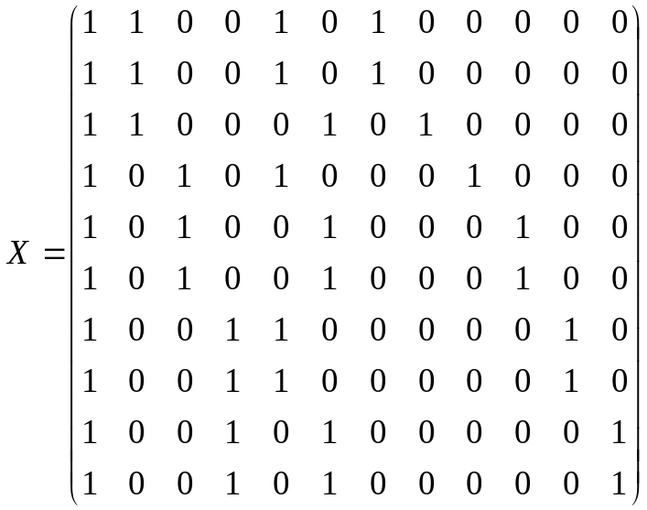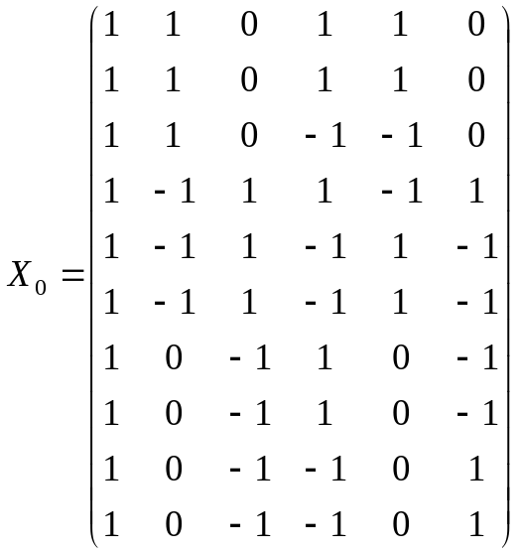
Рис. 2. Матрицы значений факторов сверхпараметризованной () и сигма-ограниченной (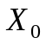) моделей.

Матрица сигма-ограниченной модели должна содержать, например, один столбец, соответствующий параметру , два столбца, соответствующие параметрам , один столбец, соответствующий параметрам , и два столбца, соответствующие параметрам . При ограничении на параметры модели вида (18), эта матрица будет иметь вид, представленный на рис.2 (матрица ). Принципы формирования столбцов этой матрицы, соответствующих различным уровням факторов A и B, аналогичны рассмотренным ранее в однофакторном анализе. Элементы столбцов, соответствующих взаимодействиям, получаются перемножением соответствующих элементов.
Комбинируя столбцы матрицы , можно получить матрицу, соответствующую любой из моделей , , , , , , (рис. 3). Заметим также, что матрица , изображенная на рис. 2, соответствует модели .

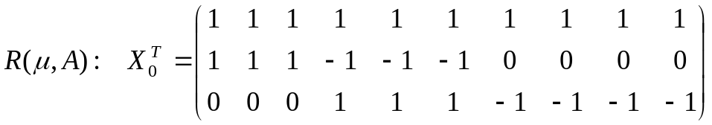
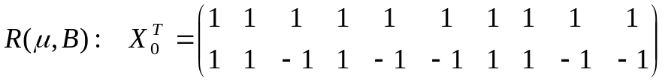
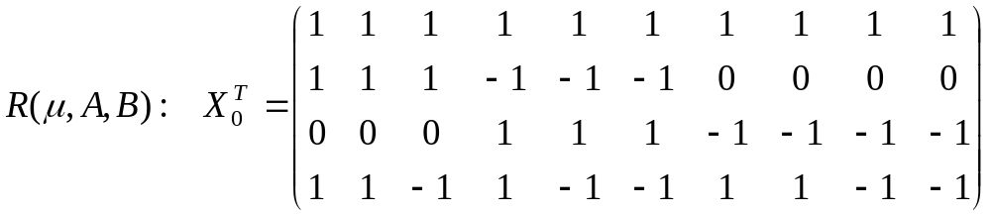
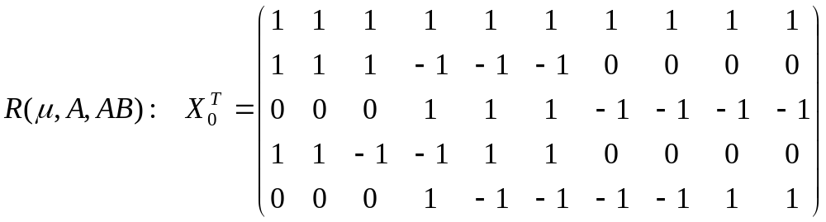
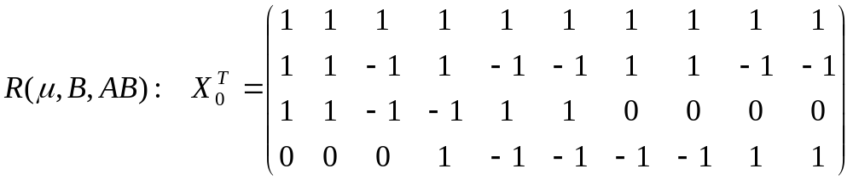
Рис. 3. Матрицы 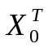 для различных R-моделей.

Значения остаточных сумм квадратов для данных моделей и сумм квадратов эффектов, вычисленных через разности остаточных сумм, соответствующих моделей, приведены в следующих таблицах:

R(μ) | R(μ,A) | R(μ,B) | R(μ,A,B) | R(μ,A,AB) | R(μ,B,AB) | R(μ,A,B,AB)
528,861 | 34,83 | 523,236 | 24,1157 | 17,8406 | 487,493 | 8,385

SS(A) | SS(A|B) | SS(A|B,AB) | SS(B) | SS(B|A) | SS(B|A,AB) | SS(AB|A,B)
494,031 | 499,1203 | 479,108 | 5,625 | 10,7143 | 9,4556 | 15,7307

Результаты дисперсионного анализа для различных выбранных типов сумм квадратов, полученные в программе STATISTICA приведены на рис. 4 - 7.
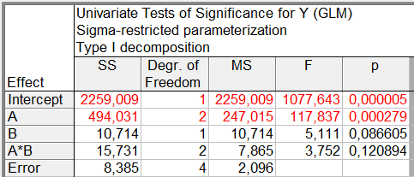
Рис. 4. Результаты ДА для I типа разложения сумм квадратов (фактор A –первый)
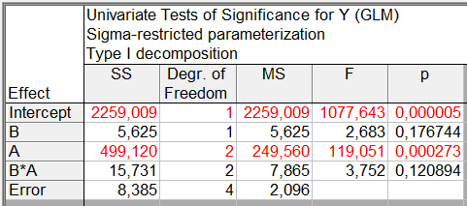
Рис. 5. Результаты ДА для I типа разложения сумм квадратов (фактор B –первый)

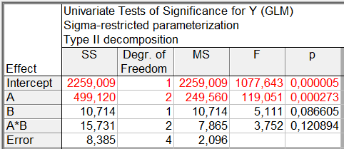
Рис. 6. Результаты ДА для II типа разложения сумм квадратов

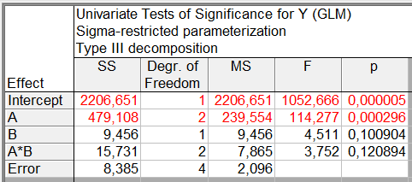
Рис. 6. Результаты ДА для III типа разложения сумм квадратов

Заметим, что есть различие в значениях сумм квадратов, соответствующих эффекту Intercept (сумма квадратов, соответствующая эффекту общего среднего или эффекту постоянной μ) для III типа разложения от остальных. В разложениях I и II типа эта сумма определяется как:
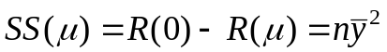, где 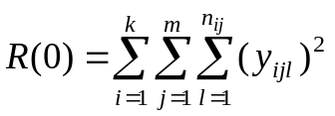 - общая сумма квадратов наблюдений. В разложении же III типа эта сумма определяется как:
.
Суммы квадратов, соответствующие различным эффектам, можно получить, также используя соответствующие оценочные функции. В этом случае для построения всех сумм можно ограничиться моделями , , , .
На основе модели , используя выражение, для суммы квадратов, обусловленной гипотезой 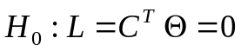:
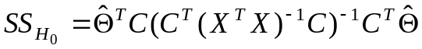,
можно получить следующие суммы квадратов:
- 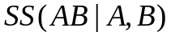, если в качестве оценочной функции взять функцию 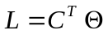, где 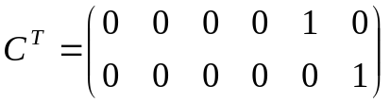.
- 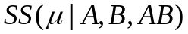, если в качестве оценочной функции взять функцию 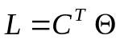, где 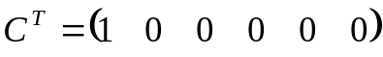.
- 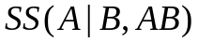, если в качестве оценочной функции взять функцию , где 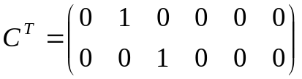.
- 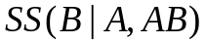, если в качестве оценочной функции взять функцию , где 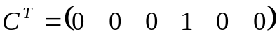.
На основе модели можно получить следующие суммы квадратов:
- , если в качестве оценочной функции взять функцию , где 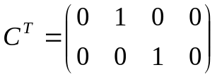.
- 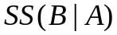, если в качестве оценочной функции взять функцию , где 

